МОУ « Еловская СОШ»

Внеклассное мероприятие по английскому языку

« Школьная перемена»

Выполнила учитель
иностранных языков
Трубина Н.А.

2013г.

SCHOOLBREAK.

( КВН по английскому языку для 5-6 классов)
Внеклассное мероприятие.
Учитель Трубина Н.А.
Данное мероприятие – командный конкурс. От каждого 5 и 6 класса представлена команда, состоящая из пяти человек. Команды сидят за своим столом. Каждая команда имеет команду болельщиков, которая зарабатывает жетон для своей команды.
Команды участвуют в устных и письменных конкурсах, за правильные ответы получает жетоны.
Жюри подводит итог после каждого конкурса и записывает результаты на доске.

Цели:
-развивать творческие способности учащихся, умение их грамотно демонстрировать и применять в учебном процессе.
-стимулировать учебную мотивацию школьников, развивать умение работать в команде, коммуникативную грамотность, внимательность и умение слушать и уважать собеседника.
- тренировать фонетических и грамматических навыки - совершенствовать навыки монологической речи по теме « Школа» - актуализировать навыки диалогической речи.

Оборудование: карточки с транскрипцией слов, картинки с изображением школьных принадлежностей, карточки с названиями школьных предметов, жетоны, презентация ( Приложение).

Ход мероприятия.
Good day, dear boys and girls! Sit down, please. Today we shall have a competition. Three teams will take part in our competition. The first team is the first row, the second team is the second row, and the third team is the third row.

Competition 1 « Приветствие.» Дети придумывают название своей команды ( можно использовать имена сказочных героев и рассказать о своем сказочном персонаже. В приветствии должны принять участие все члены команды, поэтому дети рассказывают по цепочке. Например: команда « Буратино»
Buratino is a little funny boy. Не has no mother.Не has a father. He has no sister. ….
( Команда, правильно выполнившая задание, получает жетон)

Competition 2 « Разминка.» Дети смотрят на картинку с изображением школьных принадлежностей. Дети из разных команд сначала по очереди задают вопрос по картинкам , команда соперников отвечает на вопрос.
Have you got a rubber?
Have you got a pen?..... book? ….an Activity Book?....a dictionary?....a Reader? ….a copy-book? Жетон получает команда, правильно выполнившая задания.

Competition 3 Фонетический конкурс. Впиши пропущенный звук.»
( На столах у детей карточки с транскрипцией слов , некоторые звуки в них пропущены) Слова на карточках : blackboard, desk, know, count, rubber, classroom, mark, copy, break.
[bl . kb.d]
[des.]
[n.u]
[kau.t]
[r.be]
[kla:sr.m]
[ma:.]
[k.pi]
[b.eik]
Команда, правильно выполнившая все задания, получает жетон.

Competition 4 Творческий конкурс. ( Команды исполняют заранее изученные стихи или песни на английском языке.)

Competition 5 You are going to school. What do you must to take with you? Complete the cards, please!
Каждой команде раздаются карточки с изображением школьных принадлежностей. Команды должны дописать предложение на карточке, выбрав подходящие слова.
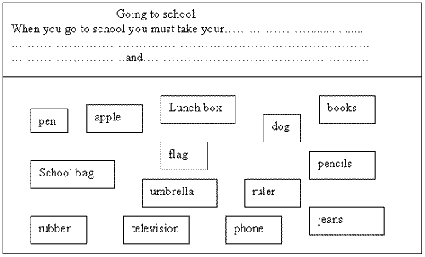
Competition 6
Школьное расписание.
- Read the Jessica’s timetable and write the missing subjects in the spaces!
Командам выдаются две карточки: одна с текстом, другая со школьным расписанием на понедельник и вторник. Командам нужно заполнить правильно расписание.
Карточка с текстом:
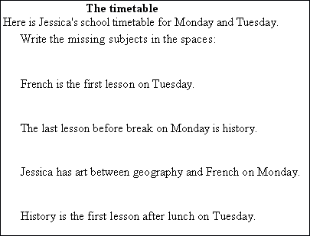
Карточка со школьным расписанием:
 | MONDAY | TUESDAY
8.40 | School assembly | School assembly
9.00 | maths | ……………………….
9.45 | ………………………………. | games
10.30 | break | break
10.45 | drama | ……………………………
11.30 | ………………………. | music
12.15 | lunch | lunch
1.30 | geography | ……………………………
2.15 | ………………………….. | English
3.30 | French | maths
Competition 7
- Invent your-own unusual subjects!
Команды получают задание придумать необычные школьные уроки, например:
drawing on the wall, children’s’ computer games, windsurfing, fishing in the school’s swimming pool, riding bike around the town, visiting space, travelling on the spaceship etc.
Побеждает команда, придумавшая больше необычных уроков.
- It’s time to finish our competition. I am happy to have such clever pupils. Now we shall find out who is the winner today.
Жюри подводит итоги, благодарит учеников за активное участие и объявляет победителей конкурса.

Задание для болельщиков: Прочитайте текст на английском языке и передайте его содержание в рисунке.
At school
This is our classroom. It is light, clean and large. The room is nice. Its ceiling and walls are white, its floor is brown. There is one door and three windows in it. When it is warm, they are open. When it is cold, they are shut. The door is always shut when we have our lessons.
There is a blackboard on the wall. We write on it. On the blackboard there are some words. They are English words. We read them: "We want to know English."
We sit on chairs in front of desks. The desks are nice and green.
The teacher’s desk in near the blackboard. There are not many pupils in our class. There are only seventeen in it. Today fifteen pupils are present, two are absent.
We learn many subjects at school. They are: Russian, English, history, literature, mathematics, physics, chemistry, biology, geography and physical training (or PT).

Список использованной литературы:

1. Дзюина Е.В. « Игровые уроки и внеклассные мероприятия на английском языке»; «ВАКО»,2009г.

2. Кузовлев В.П. УМК по английскому языку для 5 класса; «Просвещение» 2008 г.

3. Кузовлев В.П. УМК по английскому языку для 6 класса; «Просвещение» 2007 г.

